3.4 ระบบปฏิทินนัดหมาย
โครงงานนี้เป็นการพัฒนาสร้างระบบปฏิทินนัดหมาย ซึ่งเป็นส่วนที่สำคัญในระบบเอกสารออนไลน์ โดยเป็นส่วนของการจูงใจลูกค้าให้มาใช้ระบบเอกสารออนไลน์นี้ อีกทั้งเป็นช่วยอำนวยความสะดวกให้กับสมาชิกในการบริหารเวลาของตนเองและติดต่อสื่อสารกับผู้ใช้ในระบบ สำหรับการทำงานของระบบปฏิทินนัดหมายสามารถแบ่งออกได้เป็น 2 ส่วนคือ
- ระบบสมาชิก
- ระบบปฏิทินนัดหมาย
ซึ่งสามารถอธิบายในรายละเอียดการทำงานของแต่ละส่วนได้ดังนี้
3.4.1 ระบบสมาชิก
เป็นระบบที่ถือเป็นรากฐานของระบบทั้งหมดเนื่องจากการทำงานและการให้บริการในทุก ๆ อย่างนั้น จะสงวนไว้ให้ผู้ใช้ที่เป็นสมาชิกเท่านั้นที่จะมีสิทธิเข้ามาใช้บริการได้ ทั้งนี้เนื่องจากความสะดวกในการตรวจสอบควบคุมดูแลภายในระบบ สำหรับส่วนต่าง ๆ ในระบบสมาชิก จัดแบ่งได้ดังนี้
3.4.1.1 การสมัครสมาชิก
ก่อนที่ผู้ใช้จะสามารถเข้ามาใช้บริการต่างๆในระบบได้ ผู้ใช้จะต้องเป็นสมาชิกของระบบเสียก่อน ซึ่งถ้าผู้ใช้ยังไม่เป็นสมาชิกต้องทำการสมัครสมาชิก โดยการทำงานของส่วนสมัครสมาชิกนั้นจะทำการเก็บข้อมูลส่วนตัว,ชื่อผู้ใช้ และ พาสเวิร์ด ที่ผู้ใช้กรอกมาในแบบฟอร์ม และนอกจากนี้ยังทำการเก็บสถานะการยินยอมให้ดูข้อมูลได้ของผู้ใช้(สถานะการยินยอมให้ดูข้อมูล คือ การยินยอมให้ผู้ใช้อื่นในระบบสามารถดูข้อมูลส่วนตัวทั่วๆไปของผู้ใช้คนนั้นได้หรือไม่)
- หลักการทำงานของการสมัครสมาชิก
ขั้นตอนการทำงานของระบบในการสมัครสมาชิก สามารถเขียนได้เป็นแผนภาพดังนี้

แฟ้มข้อมูลสมาชิก
รับข้อมูล ชื่อผู้ใช้และรหัสผ่าน
ตรวจสอบความถูกต้องของชื่อผู้ใช้และรหัสผ่าน
รับข้อมูลส่วนตัวของผู้ใช้
ตรวจสอบความถูกต้องของข้อมูลส่วนตัว
เก็บข้อมูลทั้งหมดลงฐานข้อมูล
ทำการเข้าสู่ระบบ

รูปที่ 3-7 แสดงหลักการทำงานของการสมัครสมาชิก

-รับข้อมูล ชื่อผู้ใช้ และรหัสผ่าน : โดยมีแบบฟอร์มให้ให้ผู้ใช้กรอกชื่อผู้ใช้ และ รหัสผ่าน ที่ตั้งเองตามความต้องการแต่ต้องมีจำนวนตัวอักษรตามที่ระบบกำหนด เช่น ชื่อผู้ใช้ ต้องไม่น้อยกว่า 3 ตัวอักษรและไม่เกิน 30 ตัวอักษร เป็นต้น
-ตรวจสอบความถูกต้องของชื่อผู้ใช้และรหัสผ่าน : ในการตรวจสอบความถูกต้องนี้ สามารถแบ่งได้เป็น 2 ประการคือ
- ตรวจสอบความถูกต้องของขนาดตัวอักษรของชื่อผู้ใช้และรหัสผ่าน
- ตรวจสอบการซ้ำกันของชื่อผู้ใช้ที่รับมาจากชื่อผู้ใช้ทั้งหมดในฐานข้อมูล
-รับข้อมูลส่วนตัวของผู้ใช้ : ข้อมูลส่วนตัว แบ่งเป็น ข้อมูลส่วนตัวที่จำเป็นต้องใส่ได้แก่ ชื่อ-นามสกุล ชื่อเล่น อี-เมล์ เพศ วันเกิด และการอนุญาติให้ผู้อื่นดูข้อมูลได้ ( เป็น สถานะเช็คว่าอนุญาติให้ผู้อื่นดูข้อมูลของตนเองได้หรือไม่ ) อีกส่วนคือข้อมูลที่จะใส่หรือไม่ใส่ก็ได้ ซึ่งได้แก่ ที่อยู่ เบอร์โทรศัพท์ เบอร์อี-เมล์ อาชีพ เงินเดือน
-ตรวจสอบความถูกต้องของข้อมูลส่วนตัว : การตรวจสอบความถูกต้องของข้อมูลแบ่งการทำงานได้เป็น 2 ประการ คือ
- ตรวจสอบว่าผู้ใช้ใส่ข้อมูลที่จำเป็นต้องใส่ครบถ้วน
- ตรวจสอบวันเกิดว่าตรงตามความเป็นจริงในปฏิทินหรือไม่
-เก็บข้อมูลลงฐานข้อมูล : เมื่อข้อมูลถูกต้องแล้ว ระบบจะทำการเก็บข้อมูลทั้งหมดของผู้ใช้ลงแฟ้มข้อมูลสมาชิก
-ทำการเข้าสู่ระบบ : เมื่อผู้ใช้เป็นสมาชิกอย่างสมบูรณ์แล้ว ระบบจะทำการเข้าสู่ระบบโดยอัตโนมัติ ซึ่งในวิธีการทำงานในส่วนนี้จะกล่าวถึงต่อไป
- ตัวอย่างการใช้งานการสมัครสมาชิก
เมื่อผู้ใช้ต้องการสมัครเป็นสมาชิกในระบบ เริ่มแรกระบบจะให้ผู้ใช้กรอกแบบฟอร์ม ชื่อผู้ใช้ และรหัสผ่าน ก่อน ดังรูป
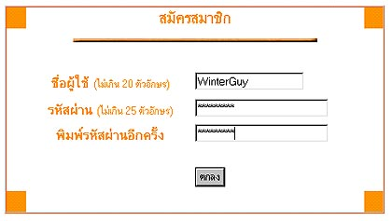

รูปที่ 3-8 แสดงหน้าจอขั้นตอนการใสชื่อผู้ใช้และรหัสผ่าน
ซึ่งชื่อผู้ใช้และรหัสผ่านผู้ใช้กำหนดได้เองตามต้องการแต่ต้องอยู่ในข้อกำหนดคือ
- ชื่อผู้ใช้ ต้องมีจำนวนตัวอักษรไม่น้อยกว่า 3 ตัวอักษรและไม่มากกว่า 30 ตัวอักษร
- รหัสผ่าน ต้องมีจำนวนตัวอักษรไม่น้อยกว่า 4 ตัวอักษรและไม่มากกว่า 40 ตัวอักษร
เมื่อผู้ใช้กรอกข้อมูลและตอบตกลงเรียบร้อยแล้ว หน้าจอการใช้งานต่อมาคือ แบบฟอร์มกรอกข้อมูลส่วนตัว ดังรูป

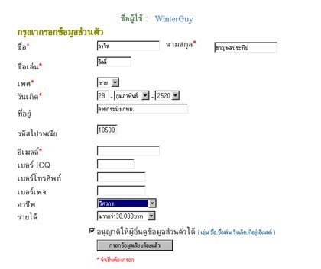

รูปที่ 3-9 แสดงแบบฟอร์มการกรอกข้อมูลส่วนตัว
จากนั้นระบบจะทำการตรวจสอบว่าข้อมูลที่จำเป็นต้องใส่ ( ข้อมูลที่ มี *) ถูกต้องครบถ้วนหรือไม่ ในกรณีถ้า ไม่ถูกต้อง ข้อความฟ้องความผิดพลาดจะแสดงให้ผู้ใช้รับทราบและให้ผู้ใช้ทำการแก้ไขดังนี้

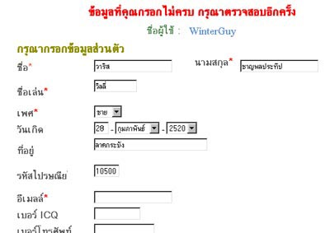

รูปที่ 3-10 แสดงหน้าจอการแจ้งความผิดพลาดกรณีกรอกข้อมูลที่จำเป็นไม่ครบ
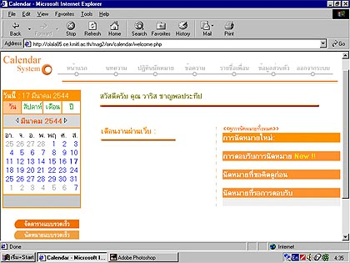
เมื่อมีข้อมูลต่าง ๆ ถูกต้องแล้ว ถือว่าการสมัครสมาชิกสมบูรณ์ ซึ่งระบบจะทำการเข้าสู่ระบบให้ผู้ใช้ ไปยังหน้าแรกของระบบปฏิทินนัดหมาย

รูปที่ 3-11 แสดงหน้าแรกหลังการล็อกอินเข้าสู่ระบบ

เมนูด้านบนของหน้าจอในระบบปฏิทินนัดหมายเป็นส่วนที่เชื่อมโดยฟังก์ชันการทำงานต่าง ๆ ดังนี้

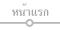
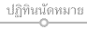
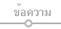
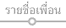
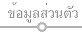
เมนู
ฟังก์ชันการทำงาน
หน้าแรกของการเข้าสู่ระบบ
การอ่านบทความ
การจัดตารางเวลา
การส่ง/อ่านข้อความ
การจัดรายชื่อเพื่อน/รายชื่อกลุ่ม
การแก้ไขข้อมูลส่วนตัวของผู้ใช้
การออกจากระบบ

ตารางที่ 3-11 แสดงคำอธิบายเมนูการทำงาน

      - การเข้าสู่ระบบ (Login) (พูดถึงการตรวจสอบผู้ใช้ประเภทใด)
เมื่อผู้ใช้เป็นสมาชิกของระบบแล้ว ทุกครั้งก่อนการเข้ามาใช้บริการในระบบจะต้องทำการล็อกอินเสียก่อน ทั้งนี้เพื่อให้ระบบสามารถให้บริการได้ถูกต้อง สำหรับคำว่าสมาชิกในระบบเอกสารออนไลน์นั้น สามารถแบ่งออกได้เป็น 3 ประเภท ดังนี้
- ผู้อ่าน : เป็นสมาชิกทั่วไปของระบบมีสิทธิในการอ่านบทความ ค้นหาบทความ และใช้บริการระบบปฏิทินนัดหมาย
- ผู้เขียน : เป็นสมาชิกที่สามารถเขียนบทความลงในระบบได้ และมีสิทธิในการอ่านบทความ ค้นหาบทความ และใช้บริการระบบปฏิทินนัดหมาย
- ผู้ดูแลระบบ : เป็นผู้ที่มีสิทธิสูงสุดในระบบ โดยมีสิทธิในการอนุญาติให้บุคคลใดเป็นผู้เขียน ทำหน้าที่เขียนบทความเองได้ และมีสิทธิในการใช้บริการระบบปฏิทินนัดหมาย
- หลักการทำงานของการเข้าสู่ระบบ
ขั้นตอนการทำงานของการเข้าสู่ระบบสามารถเขียนเป็นแผนภาพได้ดังนี้

แฟ้มข้อมูลผู้ดูแลระบบ
รับข้อมูล ชื่อผู้ใช้ และรหัสผ่าน
ตรวจสอบชื่อผู้ใช้และรหัสผ่านกับฐานข้อมูล
ตรวจสอบชนิดของผู้ใช้
สร้างเซสชันของข้อมูล
บ่งชี้ผู้ใช้
นำผู้ใช้เข้าสู่หน้าแรกของระบบ
แฟ้มข้อมูลสมาชิก
แฟ้มข้อมูลผู้เขียน

รูปที่ 3-12 แสดงหลักการทำงานของการเข้าสู่ระบบ

-รับข้อมูล ชื่อผู้ใช้และรหัสผ่าน : โดยระบบจะมีแบบฟอร์มให้กรอกชื่อผู้ใช้ และ รหัสผ่านของผู้ที่เป็นสมาชิกอยู่แล้ว
-ตรวจสอบชื่อผู้ใช้และรหัสผ่านกับฐานข้อมูล : หลักการคือการนำชื่อผู้ใช้และรหัสผ่านที่ผู้ใช้ใส่เข้ามาตรวจสอบกับชื่อผู้ใช้และรหัสผ่านในแฟ้มข้อมูลสมาชิกว่ามีตรงกันหรือไม่
-ตรวจสอบชนิดของผู้ใช้ : หลังจากที่ทราบว่าผู้ใช้เป็นสมาชิกในระบบจริงแล้ว ต่อมาระบบจะนำรหัสสมาชิกไปที่กับรหัสสมาชิกที่มีในแฟ้มข้อมูลผู้เขียน และ แฟ้มข้อมูลผู้ดูแลระบบ ว่า ผู้ใช้คนนั้นเป็นผู้เขียนหรือผู้ดูแลระบบหรือไม่ แล้วทำการเซตค่าตัวแปรหนึ่งที่เก็บประเภทของผู้ใช้นั้น
-สร้างเซสชันของข้อมูลบ่งชี้ถึงผู้ใช้ : การสร้างเซสชัน(Session) กระทำขึ้นเพื่อเก็บค่าตัวแปรหนึ่งๆที่ต้องการลงในหน่วยความจำ เพื่อให้สามารถเรียกใช้ค่าตัวแปรนี้ได้ทุกส่วนของการทำงานโดยจำเป็นต้องส่งค่านี้ผ่านหน้าจอไปเรื่อยๆ โดยกำหนดให้ข้อมูลบ่งชี้ถึงผู้ใช้ได้แก่ รหัสสมาชิก(User ID) รหัสผ่านที่เข้ารหัสแล้ว (Encrypted Password) และ ชนิดของผู้ใช้

- ตัวอย่างหน้าจอการเข้าสู่ระบบ
ในการเข้ามาใช้งานในส่วนระบบปฏิทินนัดหมายทำได้โดยทำการล็อกอินผ่านหน้าจอการอ่านบทความของระบบเอกสารออนไลน์

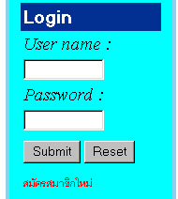

รูปที่ 3- 13 แสดงแบบฟอร์มการใส่ชื่อผู้ใช้ และรหัสผ่านในการเข้าสู่ระบบ
เมื่อผู้ใช้ทำการล็อกอินเรียบร้อยแล้ว ระบบจะนำผู้ใช้เข้าสู่ระบบปฏิทินนัดหมาย ในหน้าแรก ดังรูปที่ 3-11
3.4.1.3 การแก้ไขข้อมูลส่วนตัว
สมาชิกสามารถแก้ไขข้อมูลของสมาชิกได้ ไม่ว่าจะเป็น ชื่อผู้ใช้ รหัสผ่าน หรือจะเป็นข้อมูลส่วนตัว เมื่อสมาชิกทำการแก้ไขข้อมูลสมาชิกเสร็จ ระบบก็จะทำการตรวจสอบความถูกต้องของข้อมูลที่ใส่เข้ามา หลังจากนั้นถ้า ข้อมูลที่ใส่เข้ามาถูกต้อง ระบบก็จะบันทึกข้อมูลของสมาชิกลงไปในฐานข้อมูลเพื่อทำการใช้งานต่อไป แต่ถ้าข้อมูลไม่ถูกต้องระบบก็จะแจ้งให้สมาชิกทราบและให้สมาชิกใส่ข้อมูลอีกครั้งหนึ่ง

3.4.1.3.1 การแก้ไขชื่อผู้ใช้
หลังจากที่ผู้ใช้งานระบบได้เป็นสมัครสมาชิกเรียบร้อยแล้ว สมาชิกสามารถแก้ไขชื่อผู้ใช้ได้ โดยจะต้องใส่รหัสผ่านก่อนที่จะทำการแก้ไขชื่อผู้ใช้ โดยชื่อผู้ใช้อันใหม่จะต้องไม่ซ้ำกับชื่อผู้ใช้ที่มีอยู่แล้ว
- หลักการทำงานของการแก้ไขชื่อผู้ใช้
แฟ้มข้อมูลสมาชิก
ดึงชื่อผู้ใช้เก่าและ
รอรับขื่อผู้ใช้ใหม่
ตรวจสอบชื่อผู้ใช้ใหม่และรหัสผ่าน
ทำการบันทึกชื่อผู้ใช้ใหม่
เริ่ม

รูปที่ 3-14 แสดงหลักการทำงานของการแก้ไขชื่อผู้ใช้

- ผู้ใช้จะต้องใส่รหัสผ่านให้ถูกต้อง
- ชื่อผู้ใช้ใหม่จะต้องไม่ซ้ำกับชื่อผู้ใช้ที่มีอยู่เดิม
- ชื่อผู้ใช้ใหม่จะต้องมีขนาดไม่ต่ำกว่า 3 ตัวอักษร แต่ไม่เกิน 30 ตัวอักษร
- ในการบันทึกชื่อผู้ใช้ลงฐานข้อมูล ระบบจะเก็บชื่อผู้ใช้และข้อมูลส่วนตัวไว้ที่ตาราง member

- ตัวอย่างการใช้งานการแก้ไขชื่อผู้ใช้
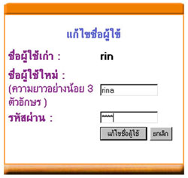
รูปที่ 3-15 แสดงหน้าจอการแก้ไขชื่อผู้ใช้
ในการแก้ไขรหัสผ่านสมาชิกจะทำการแก้ไขชื่อผู้ใช้โดยจะต้องใส่ชื่อผู้ใช้ใหม่มีขนาดอย่างน้อย 3 ตัวอักษรและต้องใส่รหัสผ่านให้ถูกต้องระบบจึงจะทำการแก้ไขชื่อผู้ใช้ให้
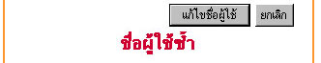
รูปที่ 3-16 แสดงการใส่ชื่อผู้ใช้ซ้ำในการแก้ไขชื่อผู้ใช้
ถ้าสมาชิกใส่ชื่อผู้ใช้ใหม่ซ้ำกับชื่อผู้ใช้ที่มีอยู่แล้วระบบจะแสดงข้อความเตือนที่ด้านล่างของหน้าจอว่า “ชื่อผู้ใช้ซ้ำ” ให้ทำการใส่ชื่อผู้ใช้ใหม่อีกครั้ง
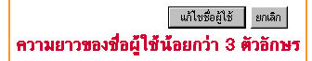
รูปที่ 3-17 แสดงการใส่ชื่อผู้ใช้ความยาวน้อยกว่า 3 ตัวอักษรในการแก้ไขชื่อผู้ใช้
ถ้าสมาชิกใส่ชื่อผู้ใช้ใหม่ความยาวน้อยกว่า 3 ตัวอักษร ระบบจะแสดงข้อความเตือนที่ด้านล่างของหน้าจอว่า “ความยาวชื่อผู้ใช้น้อยกว่า 3 ตัวอักษร” ให้ทำการใส่ชื่อผู้ใช้ใหม่อีกครั้ง
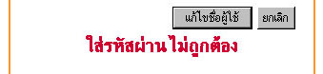
รูปที่ 3-18 แสดงการใส่รหัสผ่านไม่ถูกต้องในการแก้ไขชื่อผู้ใช้
ถ้าสมาชิกใส่รหัสผ่านไม่ถูกต้อง ระบบจะแสดงข้อความเตือนที่ด้านล่างของหน้าจอว่า “ใส่รหัสผ่าน ไม่ถูกต้อง” ให้ทำการใส่รหัสผ่านใหม่อีกครั้ง
3.4.1.3.2 การแก้ไขรหัสผ่าน
สมาชิกสามารถทำการแก้ไขรหัสผ่านในการเข้าสู่ระบบได้ เพื่อความปลอดภัยในการใช้งาน โดยจะต้องพิมพ์รหัสผ่านใหม่ซ้ำกัน 2 ครั้ง ระบบจึงจะทำการบันทึกรหัสผ่านใหม่ลงในฐานข้อมูลของสมาชิก

- หลักการทำงานของการแก้ไขรหัสผ่าน
แฟ้มข้อมูลสมาชิก
รอรับรหัสผ่านเก่าและรหัสผ่านอันใหม่
ตรวจสอบรหัสผ่านเก่าว่าถูกต้องหรือไม่
ตรวจสอบรหัสผ่านเก่าว่าถูกต้องหรือไม่
เริ่ม
ทำการตรวจสอบความถูกต้องของรหัสผ่านใหม่

รูปที่ 3-19 แสดงหลักการทำงานของการแก้ไขรหัสผ่าน
- ขนาดของรหัสผ่านอันใหม่ต้องมีขนาดไม่น้อยกว่า 4 ตัวอักษร แต่ไม่เกิน 40 ตัวอักษร
- ต้องใส่รหัสผ่านอันเก่าให้ถูกต้องเสียก่อนจึงจะแก้ไขรหัสผ่านได้
- ต้องใส่รหัสผ่านใหม่ 2 ครั้งให้ตรงกัน
- ระบบจะเก็บรหัสผ่านใหม่ของสมาชิกลงในตาราง member

- ตัวอย่างการใช้งานการแก้ไขรหัสผ่าน
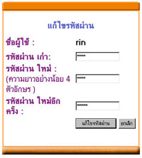
รูปที่ 3-20 แสดงหน้าจอการแก้ไขรหัสผ่าน

การแก้ไขรหัสผ่านสมาชิกจะต้องทำการใส่รหัสผ่านอันเดิมให้ถูกต้องและต้องใส่รหัสผ่านใหม่ให้ตรงกันทั้ง 2 ครั้งรวมถึงรหัสผ่านใหม่ต้องมีขนาดไม่น้อยก่วา 4 ตัวอักษรด้วย ระบบจึงจะทำการแก้ไขรหัสผ่านให้
รูปที่ 3-21 แสดงการใส่รหัสผ่านไม่ถูกต้องในการแก้ไขรหัสผ่าน
ถ้าสมาชิกใส่รหัสผ่านไม่ถูกต้อง ระบบจะแสดงข้อความเตือนที่ด้านล่างของหน้าจอว่า “ใส่รหัสผ่าน ไม่ถูกต้อง” ให้ทำการใส่รหัสผ่านใหม่อีกครั้ง

รูปที่ 3-22 แสดงการใส่รหัสผ่านใหม่ไม่ตรงกันทั้ง 2 ครั้งในการแก้ไขชื่อผู้ใช้
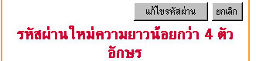
ถ้าสมาชิกใส่รหัสผ่านไม่เหมือนกันทั้ง 2 ครั้ง ระบบจะแสดงข้อความเตือนที่ด้านล่างของหน้าจอว่า “ใส่รหัสผ่านใหม่ ไม่ตรงกัน” ให้ทำการใส่รหัสผ่านใหม่อีกครั้ง
รูปที่ 3-23 แสดงการใส่รหัสผ่านใหม่ความยาวน้อยกว่า 4 ตัวอักษรในการแก้ไขชื่อผู้ใช้
ถ้าสมาชิกใส่รหัสผ่านความยาวน้อยกว่า 4 ตัวอักษร ระบบจะแสดงข้อความเตือนที่ด้านล่างของหน้าจอว่า “รหัสผ่านใหม่ความยาวน้อยกว่า 4 ตัวอักษร” และให้ทำการใส่รหัสผ่านใหม่อีกครั้ง

3.4.1.3.3 การแก้ไขข้อมูลส่วนตัว
สมาชิกสามารถทำการแก้ไขข้อมูลส่วนตัวได้ ทั้งชื่อ นามสกุล ชื่อเล่น เพศ วันเกิด ที่อยู่ รหัสไปรณีย์อี-เมล์ เบอร์โทรศัพท์ เบอร์ไอซีคิว เบอร์เพจ อาชีพ รายได้ และสถานะในการแสดงข้อมูลส่วนตัว โดยสมาชิกจะต้องทำการใช้ ชื่อ นามสกุล ชื่อเล่น เพศ วันเกิด และอี-เมล์ให้ถูกต้องระบบจึงจะทำการบันทึกข้อมูลของสมาชิกลงในฐานข้อมูลสมาชิก
- หลักการทำงานของการแก้ไขข้อมูลส่วนตัว
แฟ้มข้อมูลสมาชิก
แสดงข้อมูลส่วนตัวอันเก่าและรอรับข้อมูลส่วนตัวอันใหม่
ตรวจสอบข้อมูลของสมาชิก
บันทึกข้อมูลส่วนตัวของสมาชิก
เริ่ม

รูปที่ 3-24 แสดงหลักการทำงานของการแก้ไขข้อมูลส่วนตัว
- วันเกิดจะต้องเป็นวันที่มีอยู่จริง
- ต้องใส่ ชื่อ นามสกุล และชื่อเล่น
- ชื่ออี-เมล์ต้องถูกต้อง อยู่ในรูปแบบ xxx@xxx.xxx
- ต้องระบุเพศของสมาชิก
- ระบบจะเก็บข้อมูลส่วนตัวของสมาชิกลงในตาราง member

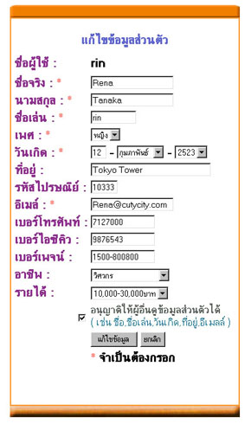
- ตัวอย่างการใช้งานการแก้ไขข้อมูลส่วนตัว
รูปที่ 3-25 แสดงหน้าจอการแก้ไขข้อมูลส่วนตัว

สมาชิกสามารถทำการแก้ไขข้อมูลส่วนตัวของสมาชิกได้ โดยจะต้องใส่ ชื่อ นามสกุล ชื่อเล่น เพศ วันเกิดและอี-เมล์ให้ถูกต้อง ระบบจึงจะทำการแก้ไขข้อมูลส่วนตัวให้
รูปที่ 3-26 แสดงการใส่ชื่อไม่ถูกต้องในการแก้ไขข้อมูลส่วนตัว
ถ้าสมาชิกไม่ได้ใส่ชื่อ ระบบจะแสดงข้อความเตือนที่ด้านล่างของหน้าจอว่า “ชื่อไม่ถูกต้อง” ให้ทำการใส่ชื่อใหม่อีกครั้ง

รูปที่ 3-27 แสดงการใส่นามสกุลไม่ถูกต้องในการแก้ไขข้อมูลส่วนตัว
ถ้าสมาชิกไม่ได้ใส่นามสกุล ระบบจะแสดงข้อความเตือนที่ด้านล่างของหน้าจอว่า “นามสกุลไม่ถูกต้อง” ให้ทำการใส่นามสกุลใหม่อีกครั้ง

รูปที่ 3-28 แสดงการใส่ชื่อเล่นไม่ถูกต้องในการแก้ไขข้อมูลส่วนตัว
ถ้าสมาชิกไม่ได้ใส่ชื่อเล่น ระบบจะแสดงข้อความเตือนที่ด้านล่างของหน้าจอว่า “ชื่อเล่นไม่ถูกต้อง” ให้ทำการใส่ชื่อเล่นใหม่อีกครั้ง


รูปที่ 3-29 แสดงการใส่วันเกิดไม่ถูกต้องในการแก้ไขข้อมูลส่วนตัว

ถ้าสมาชิกใส่วันเกิดไม่ถูกต้อง เป็นวันที่ไม่มีอยู่จริง เช่น วันที่ 30 กุมภาพันธ์ เป็นต้น ระบบจะแสดงข้อความเตือนที่ด้านล่างของหน้าจอว่า “วันเกิดไม่ถูกต้อง” ให้ทำการใส่วันเกิดใหม่อีกครั้ง

รูปที่ 3-30 แสดงการใส่อี-เมล์ไม่ถูกต้องในการแก้ไขข้อมูลส่วนตัว
ถ้าสมาชิกใส่อี-เมล์ไม่ถูกต้อง ไม่ได้อยู่ในรูปแบบ xxx@xxx.xxx เช่น “@kmitl” เป็นต้น ระบบจะแสดงข้อความเตือนที่ด้านล่างของหน้าจอว่า “ชื่ออี-เมล์ไม่ถูกต้อง” ให้ทำการใส่อี-เมล์ใหม่อีกครั้ง
3.4.1.4 การค้นหาเพื่อนในระบบและการดูข้อมูลส่วนตัวของบุคคลอื่น ๆ
สมาชิกสามารถทำการค้นหาชื่อเพื่อนคนอื่นในระบบปฏิทินนัดหมายได้ และสามารถเข้าไปดูข้อมูลส่วนตัวถ้าได้รับอนุญาติ และยังสามารถเพิ่มชื่อเพื่อนเข้าไปในรายชื่อกลุ่มได้
3.4.1.4.1 การค้นหาเพื่อน
สมาชิกสามารถทำการค้นหารายชื่อเพื่อน ได้จาก ชื่อ นามสกุล ชื่อเล่น หรือชื่อผู้ใช้ โดยจะแสดงข้อมูลทีละ 25 รายชื่อ จากนั้นสมาชิกสามารถเข้าไปดูข้อมูลส่วนตัวของสมาชิกคนอื่นถ้าได้รับอนุญาต และสามารถเพิ่มรายชื่อเพื่อนเข้าไปในรายชื่อกลุ่มได้ที่ต้องการได้
- หลักการทำงานของการค้นหาเพื่อน

แฟ้มข้อมูลสมาชิก
รอรับข้อมูลที่ใช้ในการค้นหารายชื่อเพื่อน
ทำการค้นหารายชื่อเพื่อนและแสดงผลลัพธ์ที่หน้าจอ
บันทึกรายชื่อเพื่อนเก็บไว้ในรายชื่อกลุ่ม
แสดงข้อมูลส่วนตัวของสมาชิกคนอื่น
เริ่ม

รูปที่ 3-31 แสดงหลักการทำงานของการค้นหาเพื่อน

- จะเชื่อมแต่ละเงื่อนไขด้วย “และ (and)”
- ถ้าไม่ใส่ข้อมูลอะไรเลย จะค้นหารายชื่อเพื่อนทั้งหมดในฐานข้อมูล
- แสดงรายชื่อเพื่อนทีละ 25 คนต่อหน้า

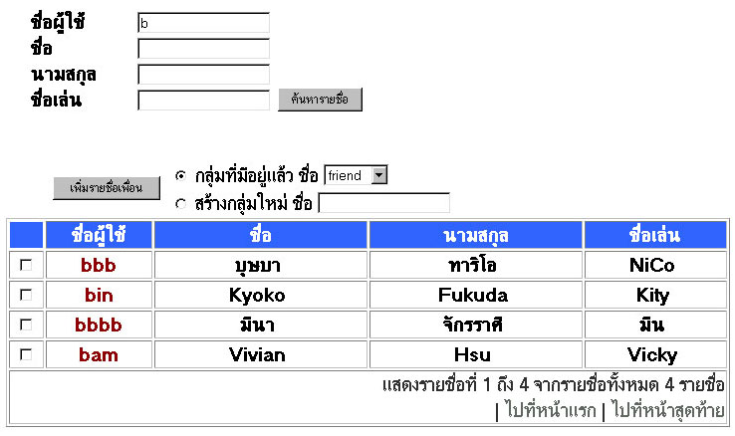
ตัวอย่างการใช้งานการค้นหาเพื่อน

รูปที่ 3-32 แสดงหน้าจอในการค้นหาเพื่อน
ในการค้นหาเพื่อน สมาชิกจะต้องใส่ตัวอักษรหรือคำที่ต้องการค้นหา เช่น ตัวอย่างต้องการค้นหาสมาชิกคนอื่นที่มีชื่อผู้ใช้ขึ้นต้นด้วย “b” ก็จะใส่ตัวอักษร “b” ลงในช่องชื่อผู้ใช้ เป็นต้น โดยจะใช้การเชื่อมแบบและในการเชื่อมคำที่ต้องการค้นหา เช่น ถ้าใส่ตัวอักษร “a” ในช่องชื่อ และ ตัวอักษร “b” ในช่องนามสกุล ระบบจะทำการค้นหาสมาชิกที่ชื่อขึ้นต้นด้วย “a” และ นามสกกุลขึ้นต้นด้วย “b” แต่ถ้าไม่ใส่ข้อมูลอะไรเลย ระบบจะทำการแสดงรายชื่อสมาชิกทั้งหมด จากนั้นสมาชิกสามารถทำการดูข้อมูลส่วนตัวของสมาชิกคนนั้นได้โดยคลิ้กที่ชื่อผู้ใช้คนนั้น และสมาชิกสามารถทำการเพิ่มรายชื่อเพื่อนเข้าไปในกลุ่มที่มีอยู่แล้วหรือสร้างกลุ่มขึ้นมาใหม่ก็ได้

3.4.1.4.2 การดูข้อมูลส่วนตัวของสมาชิกคนอื่น
สมาชิกสามารถดูข้อมูลส่วนตัวของสมาชิกคนอื่นได้ถ้าได้รับอนุญาติ โดยจะแสดงทั้งชื่อผู้ใช้ ชื่อ นามสกุล วันเกิด เพศ ที่อยู่ รหัสไปรษณีย์ เบอร์โทรศัพท์ อีเมล์ เบอร์ไอซีคิว เบอร์เพจ อาชีพ และรายได้ หลังจากนั้น สมาชิกสามารถเพิ่มรายชื่อเพื่อนเข้าไปในกลุ่มที่ต้องการได้

- หลักการทำงานของการดูข้อมูลส่วนตัวของสมาชิกคนอื่น

แฟ้มข้อมูลสมาชิก
รับรหัสของสมาชิกที่ต้องการดูข้อมูลส่วนตัว
ค้นหาข้อมูลส่วนตัวของสมาชิกในฐานข้อมูล
แสดงข้อมูลส่วนตัวของสมาชิกที่ต้องการ
ค้นหารายชื่อเพื่อน
เริ่ม

รูปที่ 3-33 แสดงหลักการดูข้อมูลส่วนตัวของสมาชิก

- จะสามารถดูข้อมูลส่วนตัวของสมาชิกได้ก็ต่อเมื่อได้รับอนุญาตเท่านั้น
- ผู้ใช้สามารถดูข้อมูลส่วนตัวของสมาชิกคนอื่นได้ก็ต่อเมื่อสถานะ mem_show_status ของสมาชิกถูกเซ็ทให้เป็น ‘Y’ คืออนุญาติให้ผู้อื่นเข้ามาดูข้อมูลส่วนตัวได้

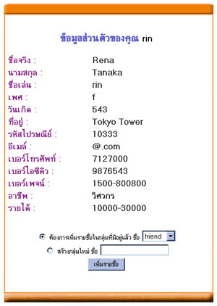
- ตัวอย่างการใช้งานการดูข้อมูลส่วนตัวของสมาชิกคนอื่น

รูปที่ 3-34 แสดงหน้าจอข้อมูลส่วนตัวของสมาชิกคนอื่น
หลังจากที่สมาชิกทำค้นหารายชื่อเพื่อนแล้วสมาชิกสามารถดูข้อมูลส่วนตัวของสมาชิกคนอื่นได้ ถ้าได้รับอนุญาติ โดยคลิ้กที่ชื่อผู้ใช้ของสมาชิกคนนั้น ระบบจะแสดงข้อมูลส่วนตัวของสมาชิกคนนั้น และผู้ใช้สามารถบันทึกชื่อเพื่อนในกลุ่มที่มีอยู่แล้วหรือทำการสร้างกลุ่มขึ้นมาใหม่ก็ได้

